 | in | Slovensko združenje  za požarno varstvo

vabita na seminar
Neoporečna vgradnja kurilnih naprav
s poudarkom na problemih v večstanovanjskih stavbah
v petek, 19. september 2014 od 9. do 13. ure,
lokacija: GZS, Dimičeva 13, Ljubljana, 1. nad., dvorana A
Pri prenovah stavb, menjavi kurilne naprave, energetskih sanacijah stavb ipd. se investitorji, upravniki stavb, projektanti, nadzorniki srečujemo z dilemami glede:  - zagotavljanja požarne varnosti,  - zaščite zdravja ljudi,  - zaščite okolice in racionalne rabe goriv,  - itd. | 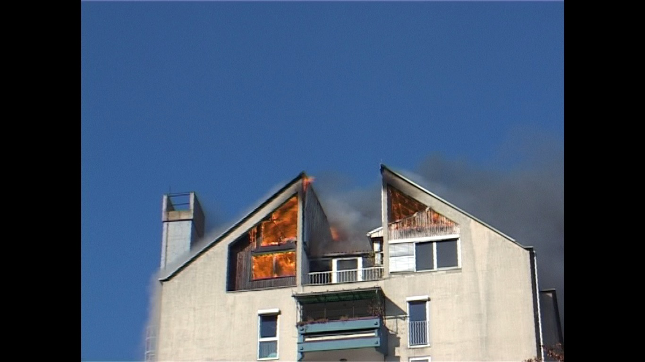  26. 10. 2013: Požar ob sanaciji v 12. nadstropju večstanovanjske stavbe v Domžalah.
Zamenjava kurilne naprave, zamenjava oken in vrat z novejšimi in podobne spremembe povezane z dovodom in odvodom zraka, vplivajo na varno uporabo kurilnih naprav odvisnih od zraka v prostoru. Minimalne tehnične zahteve za načrtovanje, vgradnjo in rabo kurilnih in dimovodnih naprav določa smernica SZPV 407. Sprejet je bil tudi Pravilnik o zahtevah za vgradnjo kurilnih naprav (Uradni list RS št. 100/2013)*. | Po podatkih Inštituta za varovanje zdravja RS se v Sloveniji s CO zastrupi približno 50 ljudi na leto, žal pa jih nekaj umre tudi zaradi kurilnih naprav. | CO CO  CO CO
*Pravilnik o zahtevah za vgradnjo kurilnih naprav določa zahteve za novogradnje in rekonstrukcije ter vzdrževanje obstoječih stavb. V prostore z obstoječimi kurilnimi napravami, odvisnimi od zraka v prostoru, je treba skladno s pravilnikom vgraditi javljalnike CO do 1. 1. 2017.

Na seminarju bodo predstavljene zahteve Pravilnika o zahtevah za vgradnjo kurilnih naprav in smernice SZPV 407. Pripravili smo ga predvsem za tiste, ki sodelujejo pri načrtovanju, gradnji in nadzoru energetske prenove stavb. Upravnikom stavb bomo odgovorili na vprašanje: »Kaj mora vsak upravnik vedeti za večjo požarno varnost pri energetski sanaciji stavb?«

Program seminarja: | 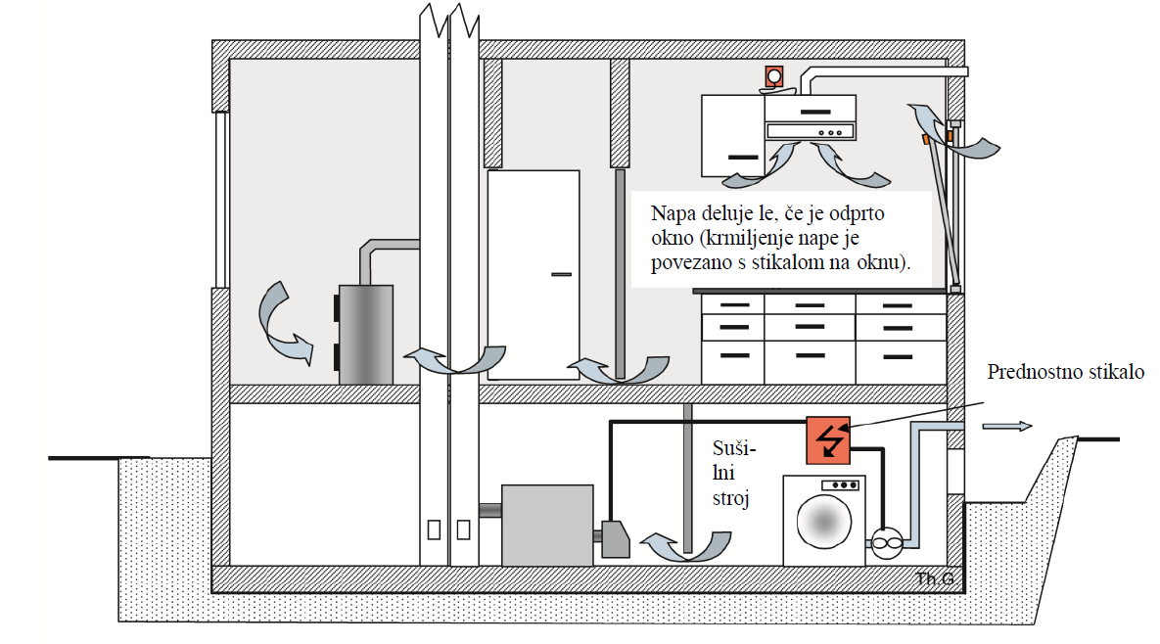  Smernica SZPV 407  Požarna varnost pri načrtovanju, vgradnji in rabi kurilnih in dimovodnih naprav
  8.45 - 9.00 | Sprejem udeležencev (jutranja kava)
  9.00 - 9.10 | Uvodni pozdrav, Dejan Papež, Saša Galonja
  9.10 - 10.30 | Pravilnik o zahtevah za vgradnjo kurilnih naprav (novosti in zahteve, obveznosti investitorjev, projektantov, izvajalcev, upravnikov in uporabnikov), Jože Kaplar
  10:30 - 11:00 | Odmor z okrepčilom
  11:00 – 11:30 | Problematika rekonstrukcij in vzdrževanja kurilnih, dimovodnih in prezračevalnih naprav v večstanovanjskih stavbah, Jože Kaplar
  11:30 - 13:00 | Predstavitev smernice SZPV 407 s poudarkom na nekaterih poglavjih, Mateja Gris
  13:00 - 13:30 | Odgovori na vprašanja
Kotizacija:
Kotizacija znaša 50,00 EUR + DDV (oz. skupaj z DDV 61,00 EUR); za člane ZPN in SZPV pa 47,50 EUR + DDV (skupaj z DDV 57,95 EUR).
Cena zajema udeležbo na seminarju, gradivo (smernica SZPV 407 Požarna varnost pri načrtovanju, vgradnji in rabi kurilnih in dimovodnih naprav), postrežbo s kavo pred seminarjem in napitki med odmorom ter potrdilo o udeležbi.
Prijave zbira SZPV na info@szpv.si in sicer do torka, 16. 9. 2014.
Na podlagi pisne prijave vam bomo izstavili predračun, ki ga plačate pred začetkom seminarja oz. najkasneje do srede, 17. 9. 2014 na transakcijski račun Slovenskega združenja za požarno varstvo (ID za DDV: SI33590214) št. 0201 3001 3837 160, odprt pri NLB, d.d.. Kot sklic navedite davčno številko svojega podjetja. Račun bo izstavljen v najmanj petih dneh po dogodku.

Udeleženci delavnice imajo zagotovljeno brezplačno parkiranje do zasedbe mest v 1. kleti garaže oz. na zunanjem parkirišču GZS.

Dodatne informacije dobite pri generalni sekretarki SZPV Mateji Gris, tel.: 051 378 109; e-mail: info@szpv.si.
Slovensko združenje za požarno varstvo
Dunajska c. 369, 1231 Lj. – Črnuče

Prijave:
Prijave sprejemamo do zapolnitve mest oziroma do torka, 16. septembra 2014:
- po pošti na naslov: Slovensko združenje za požarno varstvo, Dunajska c. 369, 1231 Lj. – Črnuče,
- po elektronski pošti: info@szpv.si.

Odjave:
Udeleženci, ki se prijavijo zadnji dan izgubijo pravico do odpovedi seminarja. Skrajni rok za morebitno pisno (elektronsko) odpoved je sreda, 17. 9. 2014. V nasprotnem primeru kotizacijo zaračunamo v celoti.

PRIJAVNICA na seminar
Neoporečna vgradnja kurilnih naprav
19. 9. 2014, GZS, Dimičeva 13, Ljubljana

Podjetje: | ID za DDV:
Naslov: | Kraj in pošta:
E-mail: | Kontaktna GSM:

Na seminar prijavljamo naslednje udeležence:
Ime in priimek 1. udeleženca: | E-mail:
Ime in priimek 2. udeleženca: | E-mail:
Ime in priimek 3. udeleženca: | E-mail:

Po potrjeni prijavi s strani organizatorja oz. najkasneje do 17. 9. 2014 bomo plačali kotizacijo na transakcijski račun Slovenskega združenja za požarno varstvo.

Kraj: ____________________________________________________ Datum: _______________________

Podpis odgovorne osebe: ____________________________________

----------------------------------------------------------------------------------------------------------------------------------------------------------------------------

O predavateljih:
Jože Kaplar, u.d.i.s., je poznavalec področja kurilnih in dimovodnih naprav. Je avtor številnih priročnikov, smernic, člankov s tega in sorodnih področij; med drugim je sodeloval tudi pri pripravi smernice SZPV 407 Požarna varnost pri načrtovanju, vgradnji in rabi kurilnih in dimovodnih naprav, ki jo najdete na spletni strani www.szpv.si, udeleženci seminarja pa prejmejo natisnjeno. Na seminarju bo v uvodnem delu seminarja predstavil odgovornosti lastnikov, uporabnikov, upravnikov, izvajalcev in drugih glede varnosti pri rabi kurilnih in dimovodnih naprav po Pravilniku o zahtevah za vgradnjo kurilnih naprav (Uradni list RS, št. 100/13), nadaljeval pa z opisom težav iz prakse ter reševanjem teh težav.
Mateja Gris, dipl. varn. inž., je generalna sekretarka pri SZPV. Sodeluje pri pripravi vseh novejših smernic SZPV, sodelovala pa je tudi pri pripravi tehnične smernice TSG-1-001: 2010 Požarna varnost v stavbah. Na seminarju bo predstavila vsebino smernice SZPV 407 Požarna varnost pri načrtovanju, vgradnji in rabi kurilnih in dimovodnih naprav.

